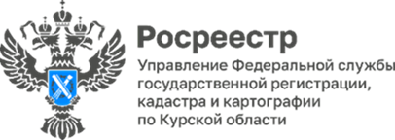

**Комплексные кадастровые работы на территории Курской области**

В 2025 году на территории91 кадастрового кварталаКурской области проводятся комплексные кадастровые работы Федерального значения.

Комплексные кадастровые работы(ККР) проводятсяс целью уточнения местоположения границ земельных участков, установления или уточнения местоположения на земельных участках, зданий и сооружений объектов незавершенного строительства бесплатно. Финансируются данные работы за счет средств федерального бюджета.

«Комплексные кадастровые работы освобождают правообладателей от необходимости проведения индивидуальных кадастровых работ в целях уточнения границ, исправления реестровых ошибок и ведут к снижению земельных споров», - отметилзаместитель руководителя Управления Росреестра по Курской области **Александр Емельянов**.

В настоящий момент филиал ППК «Роскадастр» по Курской области осуществляет подготовительные мероприятия (сбор исходных документов, а именно: подготовка картографического материала в отношении всех кадастровых кварталов, входящих в ККР; проведение выгрузок необходимых сведений с целью последующей аналитической работы с объектами недвижимости; выгрузка информации с целью подготовки к направлению извещений правообладателям объектов недвижимости о проведении ККР посредством электронной почты).

*«Результатом проведения ККР является внесение в Единый государственный реестр недвижимости точных сведений о местоположении границ земельных участков, зданий, сооружений, объектов незавершенного строительства»,*- рассказывает заместитель директора филиала ППК «Роскадастр» по Курской области**Ольга Турецкая**.

Получить дополнительную информацию об услугах возможно по телефону филиала ППК «Роскадастр» по Курской области:

+7 (4712) 72-40-00.